1. İzmit Uluslararası Kısa Film Festivali Sona Erdi

İzmit’in en önemli sanatsal organizasyonlarından biri olan ve dünyanın ilk deprem temalı film festivali olma özelliği taşıyan "1. İzmit Uluslararası Kısa Film Festivali" 15 - 17 Ağustos 2018 tarihleri arasında İzmit Belediyesi işbirliğiyle İzmit'te gerçekleştirildi.

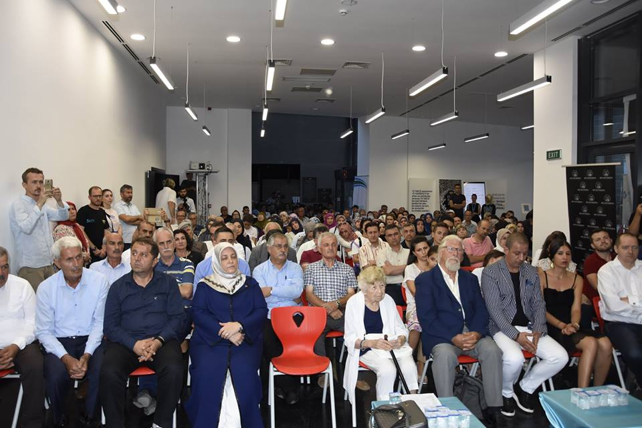

17 Ağustos Depremi’ne farkındalık yaratmayı ve İzmit’in uluslararası alanda adının duyulmasına katkı sağlamayı hedeflediğimiz "1. İzmit Uluslararası Kısa Film Festivali"ne 5 kıtadan, 32 ülkeden, 23 farklı dilde, 8 Deprem temalı, 18 Animasyon, 32 Belgesel, 73 Kurmaca, 5 Deneysel toplam 136 film başvurusu yapıldı.

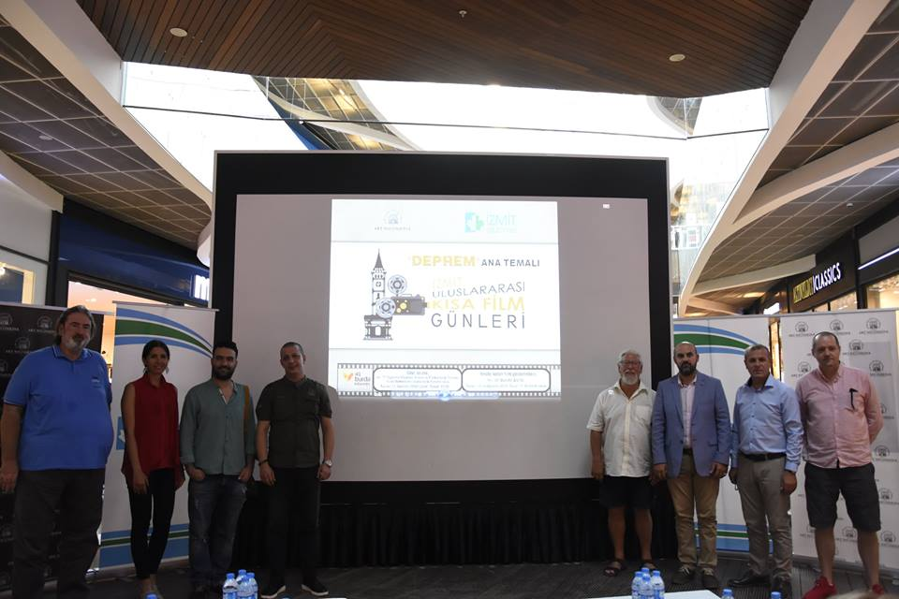

İsviçre'den Oyuncu - Yönetmen - Yapımcı Roger Worrod, İtalya'dan TV Yapımcısı - La Stampa Dergisi Editörü Elena Lenochka Elena Romanato, Romanya'dan Yapımcı - Halkla İlişkiler Uzmanı Ovidiu Dumitrana, Türkiye'den İzmit Belediyesi Kültür Müdürlüğü Birim Sorumlusu Şaban Yazıcı, Art Nicomedia Kültür Sanat Derneği Başkanı Akın Ülkü Sevinç, Sinema ve Dizi Oyuncusu Engin Benli, Kocaeli Üniversitesi Güzel Sanatlar ve İletişim Fakültesi Dekanı Prof. Dr. Nigar Pösteki ve 41 Burda AVM İşletme Müdürü Akgün Yıldız'dan oluşan jürinin yaptığı değerlendirme sonucunda finale kalan 24 filmin gösterimleri 15-16 Ağustos tarihlerinde 41 Burda AVM gösteri alanında gerçekleştirildi.

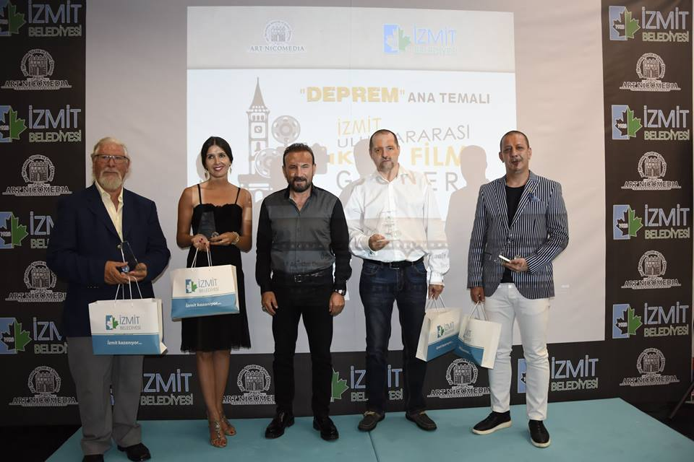

1. İzmit Uluslararası Kısa Film Festivali'nde ödül kazanan filmler ve yönetmenleri:

IISFF 2018 - En İyi Genç Film Yapımcısı Ödülü (Deprem Temalı)
Sesimi Duy Küçük Çocuk - Zafer Yetik

IISFF 2018 - En İyi Belgesel Film Ödülü
Aktör - Çağatay Çelikbaş

IISFF 2018 - En İyi Kurmaca/Animasyon Film Ödülü
Kapan - Korhan Günay

IISFF 2018 - İzmit Belediyesi Özel Ödülü
Sen Voleybol Musun?! - Mohammad Bakhshı (İran)

IISFF 2018 - Art Nicomedia Özel Ödülü
Preghiera - Davide Cavuti (İtalya)

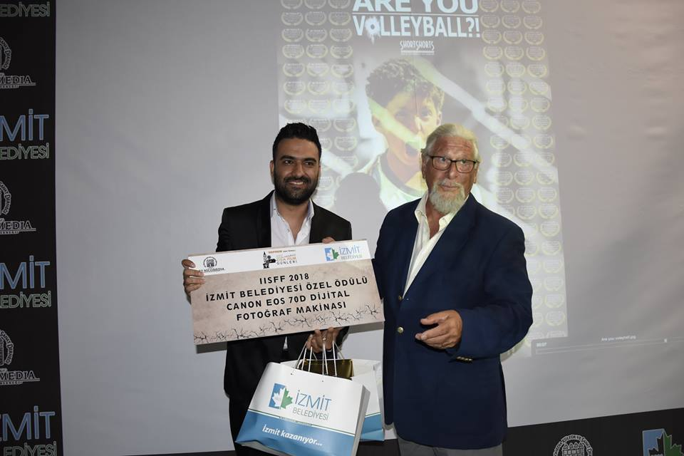

Facebook: https://www.facebook.com/art.nicomedia/media_set?set=a.1695334780588658&type=3

